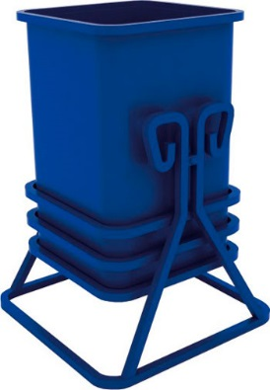 | Урна 0659  Размеры не менее: длина – 400 мм, ширина– 400 мм, высота – 600 мм.  Бак урны имеет прямоугольную форму, изготовлен из листового металла, толщиной не менее 1,2 мм. Снизу должен иметь дренажное отверстие. Бак должен иметь размеры не менее: высота – 400 мм. На боковых поверхностях, на разной высоте располагаются декоративные элементы, изготовленные из профильной трубы, сечением не менее 15х15 мм.  Основание урны должно быть изготовлено с использованием технологии художественной ковки и метода скручивания, из металлического квадрата, сечением не менее 16х16 мм.  Металлические элементы окрашены порошковыми красками с предварительной антикоррозийной обработкой.

